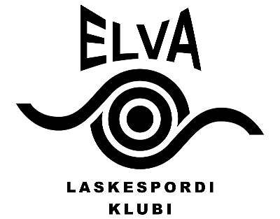

NOORTE VÕISTLUSSARI ÕHUPÜSSIST LASKMISES 2022
1. ETAPP

VÕISTLUSTE JUHEND

Aeg ja koht: 11.november 2022 Elva Gümnaasiumi lasketiir (Puiestee tn 2, Elva linn).

Võistlussarja II ja III etapi aeg selgub järgmise aasta võistluskalendri ilmumisel.

Eesmärk: Selgitada välja parimad noored laskurid kavas olevates harjutustes, tekitada kõige noorema võistlusklassi sportlastes võistlustahet ning anda võimalus end proovile panna.

Ajakava ja programm:
Esimese vahetuse start kell 14.00
Viimase vahetuse start hiljemalt kell 19.00
Kokkuleppel korraldajatega võimalik alustada ka varem.
20 lasku õhupüssist toelt - proovilaskudeks aega 10min, võistluslaskudeks aega 15min
20 lasku õhupüssist püsti asendist - proovilaskudeks aega 15min, võistluslaskudeks aega 20min

Arvestus:
20 lasku õhupüssist toelt
-kuni 10.aastased poisid
-kuni 10.aastased tüdrukud
-kuni 14.aastased poisid
-kuni 14.aastased tüdrukud
20 lasku õhupüssist püsti
-kuni 14.aastased poisid
-kuni 14.aastased tüdrukud

Võistlussarja üldvõitjad selguvad kõikide etappide tulemuste koondarvestuses.

Autasustamine:
Igas vanuseklassis autasustatakse kolme paremat laskurit võistlussarja medalitega. Võistlussarja üldvõitjatele on eriauhinnad.

Registreerimine:
Osavõtumaks on 5 € harjutuse kohta. Registreerimiseks palume saata osavõtjate nimed ja sünniaeg (aasta, kuu ja kuupäev) Elva Laskespordiklubi e-posti aadressile: elvalask@gmail.com.
Registreerimise tähtaeg on 9.november 2022.

Võistluste info:
Elva Laskespordiklubi
Tel. 55-697-021 (Marianne Tavits) või 50-54-006 (Karl Kontor)
Elva Gümnaasiumi lasketiir (Puiestee tn 2, Elva linn)

